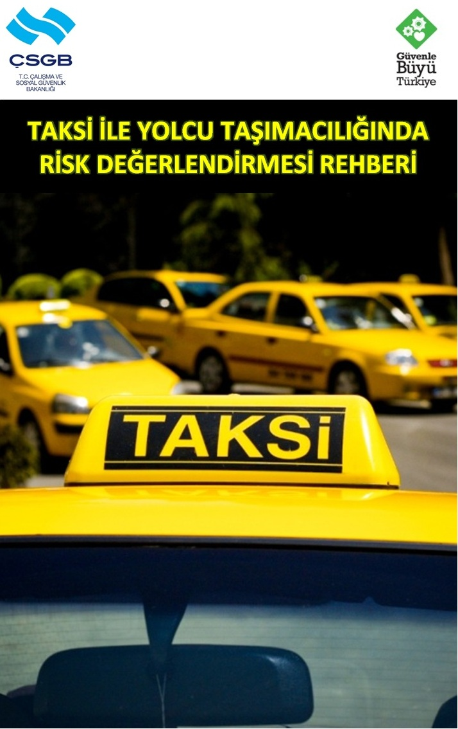

AMAÇ
- Bu kontrol listesi, 20/6/2012 tarihli ve 6331 sayılı İş Sağlığı ve Güvenliği Kanunu ile 29/12/2012 tarihli ve 28512 sayılı Resmi Gazete`de yayımlanarak yürürlüğe giren İş Sağlığı ve Güvenliği Risk Değerlendirmesi Yönetmeliği uyarınca taksi ile yolcu taşımacılığında (taksi durakları ve ofisleri dahil) risk değerlendirmesinin gerçekleştirilmesi sürecinde yol göstermek amacıyla hazırlanmıştır.
- Kontrol listesi doğru bir şekilde uygulanıp, uygun olmadığını değerlendirdiğiniz konularda gerekli önlemler alındığı takdirde işyerleriniz, sadece çalışanlar için değil müşteriler için de sağlıklı ve güvenli hale gelecektir.

- Bu kontrol listesinin ihtiyaca göre geliştirilip doldurularak işyerinizde bulundurulması, belirli aralıklarla güncellenmesi ve bu değerlendirme sonucunda alınması öngörülen tedbirlerin yerine getirilmesi gerekmektedir.
- Risk değerlendirmesi; taksi ile yolcu taşımacılığında var olan ya da dışarıdan gelebilecek tehlikelerin belirlenmesi, bu tehlikelerin riske dönüşmesine yol açan faktörlerin ortadan kaldırılması için yapılması gerekli çalışmaları kapsar.
- 26/12/2012 tarihli ve 28509 sayılı Resmi Gazete`de yayımlanarak yürürlüğe giren İş Sağlığı ve Güvenliğine İlişkin İşyeri Tehlike Sınıfları Tebliğine göre işyerinin faaliyet alanının yer aldığı tehlike sınıfı tespit edilmelidir. İşyerinin tehlike sınıfı ve çalışan sayısına bağlı olarak iş güvenliği uzmanı ve işyeri hekimi görevlendirilmesi veya ortak sağlık ve güvenlik birimlerinden bu hizmetin temin edilmesi yükümlülüğü ile ilgili tarih, 6331 sayılı Kanunun “Yürürlük” başlıklı 38 inci maddesine göre belirlenmelidir.
- İşyerinde gerçekleştirilecek risk değerlendirmesinin İş Sağlığı ve Güvenliği Risk Değerlendirmesi Yönetmeliğinin 6 ncı maddesinde belirtilen ekip tarafından yürütülmesi gerekmektedir. İhtiyaç duyulduğunda bu ekibe destek olmak üzere dışarıdaki kişi ve kuruluşlardan da hizmet alınabilir. İş güvenliği uzmanı ve işyeri hekimi görevlendirilmesi yükümlülüğünün yürürlüğe girmediği işyerlerinde ise oluşturulacak ekipte bu profesyoneller bulunmaksızın işveren(ler) ve çalışan(lar) birlikte risk değerlendirmesini gerçekleştirebileceklerdir.
- Yapılmış olan risk değerlendirmesi; İş Sağlığı ve Güvenliği Risk Değerlendirmesi Yönetmeliğinin 12 inci maddesi uyarınca tehlike sınıfına göre çok tehlikeli, tehlikeli ve az tehlikeli işyerlerinde sırasıyla en geç iki, dört ve altı yılda bir yenilenir. İşyerinde herhangi bir değişiklik olması durumunda bu süreler beklenmeksizin risk değerlendirmesi yenilenir.
YÜKÜMLÜLÜK

- Bu kontrol listesi, risk değerlendirmesi çalışmalarınıza yön vermek üzere hazırlanmış olup ihtiyaca göre detaylandırılabilir. İşyerinizi ilgilendirmeyen kısımları, kontrol listesinden çıkarabilir veya farklı tehlike kaynakları olması halinde ise ilaveler yapabilirsiniz.
- Kontrol listesinde, taksi ile yolcu taşımacılığında iş sağlığı ve güvenliği açısından olması/yapılması gerekenler konu başlığı ile birlikte cümleler halinde verilmiştir. Cümledeki ifade; işyerinizde gözlemlediğiniz duruma uyuyorsa “evet”, uymuyorsa “hayır” kutucuğunu işaretleyiniz. “Hayır” kutucuğunu işaretleyerek doğru olmadığını düşündüğünüz her bir durum için alınması gereken önlemleri ilgili satırdaki karşılığına yazınız. Alınması gereken önlem ile ilgili sorumlu kişiler ve tamamlanacağı tarihi belirttikten sonra risk değerlendirmesini gerçekleştiren ekipteki kişilere dokümanın her bir sayfasını paraflatıp son sayfasının ilgili kısımlarını imzalatınız.
- Çalışanlar, temsilcileri ve başka işyerlerinden çalışmak üzere gelen çalışanlar ve bunların işverenlerini; taksi duraklarında ve taksilerde karşılaşılabilecek sağlık ve güvenlik riskleri ile düzeltici ve önleyici tedbirler hakkında bilgilendiriniz.
- Alınması gereken önlemlere karar verirken; riskin tamamen bertaraf edilmesi, bu mümkün değil ise riskin kabul edilebilir seviyeye indirilmesi için tehlike veya tehlike kaynaklarının ortadan kaldırılması, tehlikelinin, tehlikeli olmayanla veya daha az tehlikeli olanla değiştirilmesi ve riskler ile kaynağında mücadele edilmesi gerekmektedir.
- Önlemler uygulanırken toplu korunma önlemlerine, kişisel korunma önlemlerine göre öncelik verilmeli ve uygulanacak önlemlerin yeni risklere neden olmaması sağlanmalıdır.

İZLENECEK YOL

- Bu kontrol listesi doldurulduktan sonra HERHANGİ BİR KURUMA BİLDİRİM YAPILMAYACAKTIR. İşveren tarafından, denetimlerde gösterilmek üzere İŞYERİNDE SAKLANACAKTIR.
- Uygun olmadığını düşündüğünüz durumlar için belirlediğiniz her bir alınması gereken önlemin takibi yapılmalı ve sorumlu kişilerce, öngörülen tarihe kadar gerçekleştirildiğinden emin olunmalıdır.
ÖNEMLİ HATIRLATMALAR

Taksi ile yolcu taşımacılığı  Unvanı:  Adresi: |  | DEĞERLENDİRMENİN YAPILDIĞI TARİH
 |  | GEÇERLİLİK TARİHİ

Konu Başlığı | Kontrol Listesi | Evet | Hayır | Alınması Gereken Önlem  (açıklamalar örnek olarak verilmiştir) | Sorumlu Kişi | Tamamlanacağı Tarih
GENEL | Durak ofisi zemini, kayma veya düşmeyi önleyecek şekilde uygun malzeme ile kaplanmıştır. İç ve dış zeminler (durak girişi, zemini vs.) düzenli olarak kontrol edilmektedir. |  |  | Çalışma alanlarında dökülen malzemeler veya diğer sebeplerden ötürü kayganlaşmış zeminler derhal temizlenmektedir.
 | Durak ofisi zemininde çökme, engebe vb. deformasyonlar bulunmamaktadır. |  |  | Eskime veya hasarlanma halinde onarım yapılmaktadır.
 | Durak ofisi düzenli olarak havalandırılmaktadır. |  |  | Doğal ve/veya suni havalandırma sağlanmaktadır.
 | Durak ofisinde ve araç içinde sigara içilmesi yasaklanmış ve çalışanlar bu konuda bilgilendirilmiştir.
 | Tüm alanlarda (durak ofisi, varsa avlu v.b) yeterli aydınlatma sağlanmış ve aydınlatmalar çalışır halde bulunmaktadır.
 | Araçların park edebileceği yeterli alan mevcuttur. |  |  | Park alanı çalışanların güvenli bir şekilde park edecekleri şekilde düzenlenmiştir.
 | Çalışanların egzoz gazına ve toza maruziyetini önlenmek için gerekli önlemler alınmaktadır. |  |  | Araçların egzoz muayeneleri düzenli olarak yapılmakta, klima ve polen filtreleri düzenli olarak kontrol edilmektedir.  Araçlar durak alanında gerekmedikçe çalışır vaziyette bulundurulmamaktadır.
 | Aşırı sıcak veya soğuk hava koşullarında durak ofisinde ve taksilerde uygun termal konfor şartları sağlanmaktadır. |  |  | Uygun ısıtma ve soğutma sistemleri vardır.
 | Kullanılan kablolu aletler (elektrikli ısıtma veya soğutma cihazları, telefon telsiz vb.) takılma veya düşmeyi önleyecek şekilde kullanılmaktadır. |  |  | Kablolu aletler kullanıldığında en yakın prize takılmakta ve uzatma kabloları çalışanların takılıp düşmeyeceği şekilde sabitlenmektedir.
 | Çöpler düzenli olarak ve uygun şekilde toplanmaktadır.
ELEKTRİK | Duraktaki tüm sigortaların korunaklı yerlerde olması sağlanmıştır.
 | Duraktaki elektrik/sigorta kutuları kilitlenmiş, yetkisiz kişilerin erişimleri önlenmiştir.
 | Tüm araçların elektrik aksamları (göstergeler, farlar, sigortalar vb.) düzenli aralıklarla kontrol edilmektedir.
ACİL DURUMLAR | Durak ofisi ve taksilerde yangın söndürücüleri mevcuttur ve son kullanma tarihleri ve basınçları kontrol edilmektedir.
 | Elektrikli ısıtıcı v.b. cihazlar kullanılıyorsa, devrilme ihtimaline karşı gerekli tedbirler alınmıştır ve yanıcı malzemelerle temas etmeyecek şekilde yerleştirilmiştir.
 | Acil durumlar ile ilgili iletişime geçilecek telefon numaraları itfaiye, ambulans, polis vb.) durak girişinde görünür bir yere asılmıştır.
 | Lipit Petrol Gazı (LPG) ile çalışan taksilerin LPG tanklarının kontrolleri düzenli olarak yapılmaktadır.
 | Durak ofisinde ve taksilerde, içerisinde yeterli malzeme bulunan ilkyardım çantası bulunmaktadır.
ÇALIŞMA ORTAMI  (SEYİR HALİNDE GÜVENLİK) | Çalışanların, sürüş sırasında titreşime maruz kalmamaları için araçların bakımları düzenli olarak yaptırılmaktadır. |  |  | Araçların rot balans bakımları, fren balataları ve direksiyon hidrolik kontrolleri düzenli olarak yaptırılmaktadır.  Bakım için bir kontrol listesi oluşturulmuştur. Bu kontrol listesine göre bakım zamanı gelen aracın/araçların periyodik bakımları yapılmaktadır.
 | Çalışanlara, trafik kurallarına ve levhalarına uymaları konusunda gerekli talimatlar verilmiştir. |  |  | Çalışanlar, hız limitlerine uyma ve aracı kendilerinin ve başkalarının güvenliğini tehlikede bırakmayacak şekilde kullanma konusunda deneyim ve bilgiye sahiptirler.
 | Araçların güvenlik donanımları sağlam ve çalışır durumdadır. |  |  | Araçlarda bulunan güvenlik donanımları ve tertibatları (hava yastıkları, yangın söndürme tüpü, fren hidrolik yağı, lastik basıncı vb.) düzenli olarak kontrol edilmektedir.
 | Çalışanlara, hava koşulları ve karayollarının durumu hakkında düzenli bilgi akışı sağlanmaktadır. |  |  | Taksi duraklarında ve araçlarda bulunan telsiz, telefon gibi haberleşme araçları mevcuttur.
 | Tüm araçlarda mevsim koşullarına uygun lastik kullanılmaktadır.
 | Çalışanlar, sürüş sırasında emniyet kemerlerinin takılması konusunda talimatlandırılmıştır. |  |  | Çalışanlar, emniyet kemerinin bağlı olduğundan emin olmadan hareket etmemeleri konusunda bilgilendirilmiştir.
PSİKOSOSYAL ETKENLER | Çalışanlar, maruz kalabilecekleri olumsuz davranışlar (tehdit, hakaret vb.) karşısında nasıl davranacağını bilmektedirler.
 | Çalışanlar yaptıkları işten kaynaklanan stres ile baş edebilmeleri için gerekli eğitimi almışlardır.
 | Çalışanların çalışma programları belirlenmiştir. |  |  | Çalışma saatleri, mevzuata uygun olarak düzenlenmektedir.  Özellikle gece çalışmalarından sonra yeterli dinlenme süresi verilmektedir.
ERGONOMİ | Çalışanların uzun süre aynı pozisyonda veya fiziksel anlamda zorlayıcı yapmamaları konusunda bilgilendirilmiştir.
 | Tüm araçlarda, çalışanların sağlığını olumsuz etkileyemeyecek şekilde, ayarlanabilir sürücü koltukları mevcuttur. |  |  | Çalışanlar sırt ağrısı, boyun ya da omuz incinmesi ve ayak ya da bacaklarda ağrı gibi kas ve iskelet sistemi hastalıklarına karşı bilgilendirilmiştir.
 | Çalışanlar, elle kaldırma/taşıma (yolcu bagajına yardım gibi) yaptıkları durumda kendi sağlıklarını tehlikeye atmayacak şekilde hareket etmektedirler.
KAZALAR VE HASTALIKLAR | Çalışanların işe giriş raporları ve periyodik kontrolleri yaptırılmaktadır.
 | Çalışanların karşı karşıya kaldıkları kazalar ve işe bağlı oluşan hastalıklar Sosyal Güvenlik Kurumuna rapor edilmektedir.
 | Çalışanların karşı karşıya kaldıkları önceden olmuş kazalar veya işe bağlı hastalıklar incelenerek yeniden meydana gelmeleri önlenmektedir. |  |  | İşyerinde önceden meydana gelmiş kazalar ve işe bağlı hastalıklar hakkında çalışanlar bilgilendirilmiştir.
EĞİTİM ve BİLGİLENDİRME | Çalışanlara genel iş sağlığı ve güvenliği eğitimi verilmiştir.
 | Çalışanlar, yaptıkları iş konusunda eğitilmiş ve yönlendirilmişlerdir.
 | Eğitim ve bilgilendirme ile ilgili belgeler kayıt altına alınmakta ve kayıtlar uygun şekilde muhafaza edilmektedir.

İŞVEREN/VEKİLİ*  Adı:  Soyadı:  İmza: |  | İŞ GÜVENLİĞİ UZMANI (varsa)  Adı:  Soyadı:  Belge bilgileri:  İmza: |  | İŞYERİ HEKİMİ (varsa)  Adı:  Soyadı:  Belge bilgileri:  İmza: |  | DESTEK ELEMANI (varsa)  Adı:  Soyadı:  Görevi:  İmza:
ÇALIŞANLAR VE TEMSİLCİLERİ (Ad, Soyad, Görev, İmza)

